Государственное автономное учреждение
Новосибирской области
«Центр социальной помощи семье и детям «Семья»

Методическое пособие
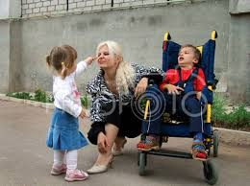

««Особый» ребенок в семье»

Составитель:
Коржова Елена Владимировна,
педагог-психолог

Новосибирск – 2020г.

Методическое пособие предназначено для психологов, социальных педагогов, воспитателей, педагогов дополнительного образования, родителей и тех, кто интересуется вопросами всестороннего развития ребенка.

Е.В. Коржова- ««Особый» ребенок в семье» – Новосибирск, 2020.

Ключевые слова: дети с ограниченными возможностями здоровья (ОВЗ), «ребенок-инвалид».

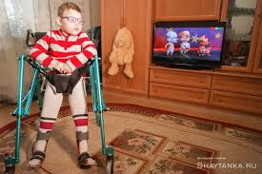
Каждый ребенок имеет право на особую заботу и помощь от нашего общества. Но есть дети, у которых физическое и умственное состояние требует повышенного к ним внимания. Это дети с ограниченными возможностями здоровья (ОВЗ), которые имеют разную степень инвалидности.
В общем случае, понятие “ребенок-инвалид” можно разделить на две категории. Одна группа детей-инвалидов - это дети с врожденными нарушениями работы различных органов чувств и с физическими недостатками или умственно отсталые дети. Многочисленные исследования показали, что творческий потенциал таких детей огромен. Их таланты представляют собой значительную культурную ценность. А эффект от гармоничного развития личности и успешной адаптации в обществе благотворно влияет здоровье детей.
Другая группа детей – это те, кто стали инвалидами в результате длительной болезни. Воспитание и развитие таких детей является серьезной педагогической и медицинской задачей.
Общеизвестно, чтобы успешно решать какую-либо жизненную проблему или трудную ситуацию, необходимо хорошо в ней разбираться. Поэтому родители должны знать определенные психологические рекомендации, что позволит им эффективно и стойко преодолевать жизненные трудности.
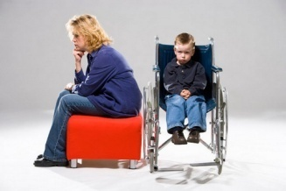
Инвалидность ребенка, чаще всего, становится причиной глубокой и продолжительной социальной дезадаптации всей семьи. Действительно, воспитание ребёнка с отклонениями в развитии, независимо от характера и сроков его заболевания или травмы, изменяет, а нередко нарушает весь привычный ритм жизни семьи. Обнаружение у ребенка дефекта развития и подтверждение инвалидности почти всегда вызывает у родителей тяжелое стрессовое состояние, семья оказывается в психологической сложной ситуации. Родители впадают в отчаяние, кто-то плачет, кто-то несет боль в себе, кто-то становится агрессивным и озлобленным, родители такого ребенка могут полностью отдалиться от друзей, знакомых, часто и от родственников. Это время боли, которую небходимо пережить, время печали, которая должна быть излита. Только пережив горе, человек способен рассмотреть ситуацию спокойно, более конструктивно подойти к решению своей проблемы. Важразвития, в связи, с чем они не всегда могут вести полноценный образ жизни.
Что же делать?
В кризисной обстановке человеку необходимо быть с кем-то рядом. Даже если он не хочет или не может идти на контакт, необходимо, чтобы кто-то находился рядом, и лучше, если таким человеком окажется близкий родственник. Однако, как мы уже отмечали, не всегда родные, друзья могут понять состояние родителей, на долю которых выпало нелегкое испытание. В этом случае помочь преодолеть сложный период родителям может психолог или те родители, у которых ребёнок с похожим отклонением в развитии и они успешно преодолели трудный период.
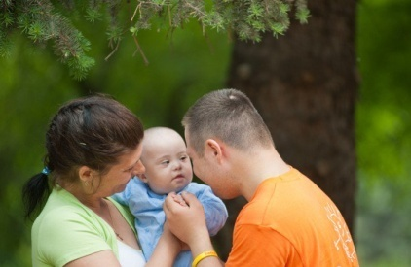
Родителям можно посмотреть на эту ситуацию с другой стороны: возможность пересмотреть свою жизнь, свои ценности и перспективы, собрать всю свою силу, волю и полюбить ребенка таким, какой он есть; жить вместе с ним, дарить ребенку тепло, заботу и внимание, радоваться жизни и помогать другим мамам и папам с такими же проблемами обрести душевное равновесие.
Для того, чтобы легче воспринимать существующую проблему, либо по-иному взглянуть не нее. Вам в помощь прилагается древняя притча:
Мудрая притча о Будде.
Горчичное зерно Однажды Будде повстречалась пожилая женщина. Она горько плакала из-за своей нелёгкой жизни и попросила Будду помочь ей. Он пообещал помочь ей, однако только в том случае, если она принесёт ему горчичное зерно из того дома, в котором никогда не знали горя. Ободрённая его словами, женщина начала поиски такого дома, а Будда отправился своим путём. Много позже он встретился её опять — женщина полоскала в реке бельё и весело напевала. Будда подошёл к ней и спросил, нашла ли она дом, жизнь в котором была счастливой и безмятежной? На что она ответила отрицательно и добавила, что поищет ещё попозже, а пока ей необходимо помочь постирать бельё людям, у которых горе еще тяжелее её собственного. Родители должны понимать, что жизнь не останавливается с рождением ребёнка с ОВЗ, она продолжается, и надо жить дальше, воспитывать ребёнка, любить его таким, какой он есть, не проявляя излишнюю ненужную жалость. Следует научиться воспринимать ребенка с ограниченными возможностями, как ребенка со скрытыми возможностями. на то, чтобы они относились к детям с ограниченными возможностями здоровья как к «детям», а не как к «инвалидам».

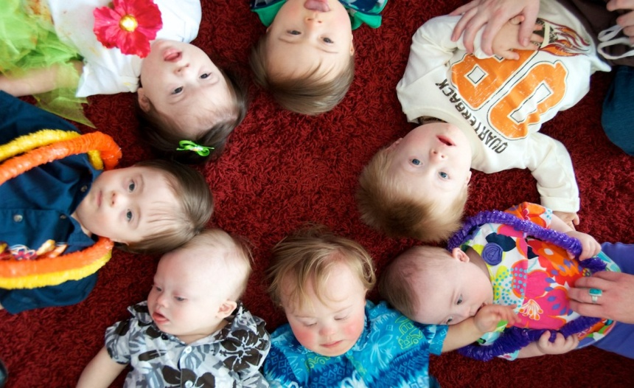

Психологи рекомендуют

Следование этим рекомендациям облегчит вашу жизнь и жизнь вашего ребенка:
1. Преодолевайте страх и отчаяние.
2. Не тратьте время на поиски виновного. Его просто не бывает.
3. Определите, какая помощь необходима вашему ребенку и вашей семье, и начинайте обращаться к специалистам:
— медицинская помощь (консультация у детского психоневролога и других специалистов);
— психолого-педагогическая помощь (центры реабилитации, центры развития) В силу огромной роли семьи, ближайшего окружения в процессе становления личности ребенка необходима такая организация социума, которая могла бы максимально стимулировать это развитие, сглаживать негативное влияние заболевания на психическое состояние ребенка.
Родители – основные участники психолого-педагогической помощи детям с ОВЗ, особенно если ребенок по тем или иным причинам не посещает учебное учреждение.
Для создания благоприятных условий воспитания в семье необходимо знать особенности развития ребенка, его возможности и перспективы развития, организовать целенаправленные коррекционные занятия, сформировать адекватную оценку, развивать необходимые в жизни волевые качества. Для этого важно активное включение ребенка в повседневную жизнь семьи, в посильную трудовую деятельность, стремление к тому, чтобы ребенок не только обслуживал себя (самостоятельно ел, одевался, был опрятен), но и имел определенные обязанности, выполнение которых значимо для окружающих (накрыть на стол, убрать посуду).
В результате у него появляются интерес к труду, чувство радости, что он может быть полезен, уверенность в своих силах. Часто родители, желая избавить ребенка от трудностей, постоянно опекают его, оберегают от всего, что может огорчить, не дают ничего делать самостоятельно.
Такое воспитание по типу гиперопеки приводит к пассивности, отказу от деятельности. Доброе, терпеливое отношение близких должно сочетаться с определенной требовательностью к ребенку. Нужно постепенно развивать правильное отношение к своему состоянию и возможностям. Родители не должны стыдиться своего ребенка. Тогда и он сам не будет стыдиться своей болезни, уходить в себя и свое одиночество.
Пока дети маленькие, родителям это кажется это неважным, они все делают за них, но, в конце концов, это перерастает в большую проблему, решить которую с годами все труднее.
Если мать постоянно подменяет действия ребенка, происходит остановка его развития, растет страх беспомощности и зависимость от посторонней помощи, и в такой обстановке ребенок теряет самостоятельность.
Формируются следующие черты характера:
1. Нерешительность; Неспособность принимать даже самые простые решения. Такой человек всегда будет спрашивать совета и ждать подсказок извне. Низкая самооценка; Начиная самостоятельную жизнь, человеку приходится выполнять ряд действий, и чаще всего он их осуществляет безуспешно, так как ранее это все делали за него, он начинает ощущать что ни на что не способен. Он тем самым подтверждает ту беспомощность, которую родители внушали ему много лет.
2. Ипохондрия; Ребенок также как и родители начинает заострять внимание на своем недуге из-за чего не может эффективно реализоваться в жизни. Человек чувствует себя чаще больнее и слабее, чем он является на самом деле и внушает себе и своему телу, что он и правда сильно и безнадежно болен. Пропадает интерес к жизни, преобладают негативные эмоции.
3. Инфантильность. Это создает своего рода психологическую зависимость ребенка от матери. Психологическое отсоединение становится невозможным. Все это приводит в конечном итоге к социальной пассивности. Физические недостатки ведут к изолированности ребенка от внешнего мира и общения со сверстниками и взрослыми. Создается замкнутый круг-звено «физических недостатков» сменяет звено «психических недостатков».
Вырастая, подобный ребенок оказывается неспособным к самостоятельной жизни не столько из-за своего дефекта, сколько из-за несвоевременного формирования личностного развития. Задача родителей состоит в разрыве этого порочного круга и создания условий для адекватного развития и формирования личности детей-инвалидов.
Принципы правильного воспитания детей с ограниченными возможностями здоровья:
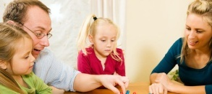

1.Предоставляйте ребенку как можно чаще принимать собственные решения и не препятствуйте их реализации;
2.Спрашивайте совета у своего ребенка;
3.Если в семье есть другие дети - относитесь ко всем одинаково. Это будет хорошей профилактикой детской ревности во-первых, а во- вторых, вы избежите возникновения вторичной выгоды от болезни у вашего ребенка;
4.Уделяйте время себе. Не приносите в жертву свою жизнь ради ребенка. Он рано или поздно почувствует, что вы от многого отказались из-за него и у ребенка сформируется стойкое чувство вины просто за то, что он появился на свет. А это чревато различными проблемами психологического характера, в том числе и неумение заботиться о себе, раз вы ему не показали как это делается;
5.Учите ребенка обходиться без вашей помощи. Это поспособствует приобретению необходимых жизненных навыков и самостоятельности;
6.Научите ребенка приемам саморегуляции и улучшению собственного самочувствия, приучайте к спорту и здоровому образу жизни. Этот пункт необходим для того, чтобы преодолеть симптомы болезни, улучшить самочувствие и добиваться намеченных целей.
Правильная организация процесса воспитания, позиционирование ребенка-инвалида как полноценного члена общества существенно повышает его шансы на полную социальную интеграцию.
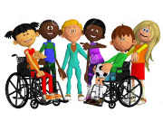

Рекомендации родителям, имеющим детей с ограниченными возможностями здоровья:
1. Никогда не жалейте ребёнка из-за того, что он не такой, как все.
2. Дарите ребёнку свою любовь и внимание, но не забывайте, что есть и другие члены семьи, которые в них тоже нуждаются.
3. Организуйте свой быт так, чтобы никто в семье не чувствовал себя “жертвой”, отказываясь от своей личной жизни.
4. Не ограждайте ребёнка от обязанностей и проблем. Решайте все дела вместе с ним.
5. Предоставьте ребёнку самостоятельность в действиях и принятии решений.
6. Следите за своей внешностью и поведением. Ребёнок должен гордиться вами.
7. Не бойтесь отказать ребёнку в чём-либо, если считаете его требования чрезмерными.
8. Чаще разговаривайте с ребёнком. Помните, что ни телевизор, ни радио не заменят вас.
9. Не ограничивайте ребёнка в общении со сверстниками.
10. Не отказывайтесь от встречи с друзьями, приглашайте их в гости.
11. Чаще прибегайте к советам педагогов и психологов.
12. Больше читайте, и не только специальную литературу, но и художественную.
13. Общайтесь с семьями, где есть дети-инвалиды. Передавайте свой опыт и перенимайте чужой.
14. Не изводите себя упрёками. В том, что у вас больной ребёнок, вы не виноваты!
15. Помните, что когда-нибудь ребёнок повзрослеет и ему придётся жить самостоятельно.

Готовьте его к будущей жизни, говорите с ребенком о ней. И всегда помните о том, что рано или поздно Ваши усилия, стойкое терпение и непомерный труд в воспитании ребенка с ОВЗ будут обязательно вознаграждены!

